Муниципальное автономное дошкольное образовательное учреждение
детский сад №43 «Малыш»
624804, Свердловская область, Сухоложский район, г.Сухой Лог, ул. Белинского, 18а.
(34373) 4-53-56,mdou 4300 @ yandex.ru, http://43shl.tvoysadik.ru/about

Утверждаю:
Заведующий МАДОУ № 43
____________ Семухина С. В.

ПАСПОРТ
СПОРТИВНОГО И ТРЕНАЖЕРНОГО ЗАЛА

Составитель: Шишкина Наталья Петровна,
инструктор по физической культуре.

Сухой Лог, 2016 г.
Муниципальное автономное дошкольное образовательное учреждение
детский сад №43 «Малыш», 624804, Свердловская область, Сухоложский район, г. Сухой Лог, ул. Белинского, 18а, тел: (34373) 4-53-56, (E-mail: mdou 4300 @ yandex.ru,).
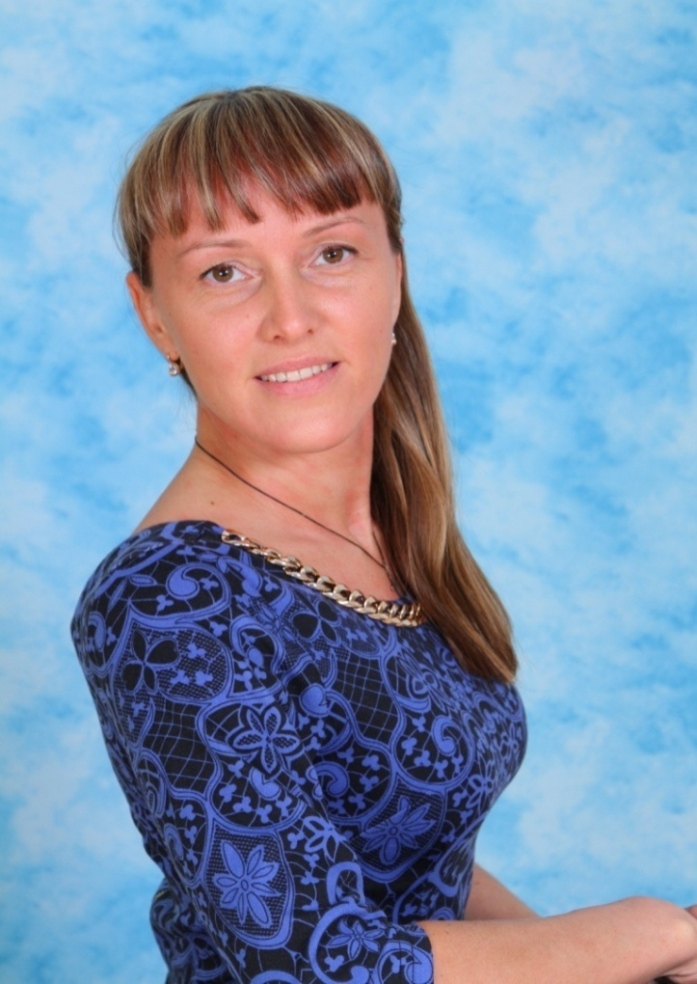

Инструктор по физической культуре: Шишкина Наталья Петровна

__________________________________________________________________
Образование: Высшее профессиональное, 2007 год.
Окончила: Государственное образовательное учреждение высшего профессионального образования «Шадринский государственный педагогический институт».
Квалификация: педагог по физической культуре, учитель безопасности жизнедеятельности.
Специальность: «Физическая культура», «Безопасность жизнедеятельности».
Стаж педагогической работы: – 7 лет. в должности инструктора ФК – 2,7 лет; в данном образовательном учреждении – 2,7 лет.
Сведения о повышении квалификации: 2014 год, ГАОУ ДПО «Институт развития образования», «Проектирование деятельности педагога дошкольного образования в соответствии с ФГОС ДО», (72 часа).

- ОБЩИЕ СВЕДЕНИЯ.
Спортивный зал находится в левом крыле детского сада, на первом этаже. Цвет стен, подобран по принципу использования спокойных и нейтральных тонов, не вызывающих дополнительного возбуждения и раздражения. Оборудование установлено в контексте общей композиции, Освещение в спортивном зале соответствует нормам СанПИНа:
- искусственное – лампы дневного света с защитой – 8 шт;
- естественное – окна – 6 шт.
Спортивный зал предназначен для проведения: утренней гимнастики, физкультурных занятий, спортивных развлечений, праздников, учебно– тренировочных занятий.
В физкультурном зале имеется рабочая зона для инструктора по физкультуре (письменный стол и шкаф), а также тренажерный зал. Дополнительное спортивное оборудование хранится на складе, в подвале.
В спортивном зале занимаются дети в возрасте с 3 до 7 лет.

Параметры спортзала.
№  п/п | Помещение | Общая площадь
1. | Спортивный зал | 50,5 кв. м
2. | Тренажерный зал | 36,3 кв. м
3. | Кабинет | 14,5 кв. м
4. | Тамбур | 1,7 кв. м
5. | Туалетная комната | 2,1 кв. м
6. | Кладовая – инвентаря (подвал) | 2,8 кв. м

Виды деятельности:
Основными направлениями деятельности инструктора по физической культуре в МАДОУ является:
- занятия по физической культуре;
- кружковая работа с детьми;
- консультативная работа;
- индивидуальная работа с детьми.

- Цели и задачи образовательной деятельности.
Цель:
- гармоничное физическое развитие;
- формирование интереса и ценностного отношения к занятиям физической культурой;
- формирование основ здорового образа жизни.

Задачи:
- Оздоровительные:
- охрана жизни и укрепление здоровья, обеспечение нормального функционирования всех органов и систем организма;
- всестороннее физическое совершенствование функций организма;
- повышение работоспособности и закаливание.
2. Образовательные:
- формирование двигательных умений и навыков;
- развитие физических качеств;
- овладение ребенком элементарными знаниями о своем организме, роли физических упражнений в его жизни, способах укрепления собственного здоровья.
3. Воспитательные:
- формирование интереса и потребности в занятиях физическими упражнениями;
- разностороннее, гармоничное развитие ребенка (не только физическое, но и умственное, нравственное, эстетическое, трудовое).

Расписание физкультурных занятий в спортивном зале на 2016 – 2017 учебный год.
День  недели | № 7  Подготовительная гр. | № 8  Старшая гр. | № 9  Младшая гр. | № 10  Младшая гр. | № 11  Средняя гр. | № 12  Младшая гр.
Понедельник | 10.20 - 10.50 | На улице  11.25 – 11.50 |  |  | 9.00 - 9.20
Вторник |  |  | 9.00 - 9.15 | 9.30 - 9.45 | На улице 11.00 - 11.20 | 9.55-10.10
Среда | 10.20 - 10.50 | 9.40 – 10.05 | На улице  11.00-11.15 |  | 9.00 - 9.20
Четверг | На улице  11.30-12.00 |  |  | 9.40 - 9.55 |  | 9.00-9.15
Пятница |  | 9.40 – 10.05 | 9.00 - 9.15 | На улице  10.20-10.35 |  | На улице  11.00-11.15

Время проведения утренней гимнастики:
08.00 - вторая младшая группа № 9
08.15 - вторая младшая группа № 10
08.30 - вторая младшая группа № 12

Расписание физкультурно - оздоровительной работы
инструктора по физической культуре на 2016-2017 г.

День  недели | Вид деятельности | Время
Понедельник | - Кружковая работа: «Юные атлеты» (группа № 11).  2. Кружковая работа: «Школа мяча» (группа № 8). | 15:10-15:30  16:00-16:25
Вторник | 1. Тренировка по футболу, тренер Солдатов Игорь Эдуардович (группа № 7). | 15:00-15:30
Среда | 1. Кружковая работа: «Юные атлеты» (группа № 7).  2. Тренировка по тхэквондо, тренер Кузьминых Евгений Витальевич. | 15:10-15:40  16:00-17:00
Четверг | 1. Кружковая работа: «Юные атлеты» (группа № 8).  2. Кружковая работа «Школа мяча» (группа № 7). | 15:10-15:35  16:00-16:40
Пятница | 1. Тренировка по тхэквондо, тренер Кузьминых Евгений Витальевич. | 16:00-17:00

- ОБОРУДОВАНИЕ СПОРТИВНОГО ЗАЛА
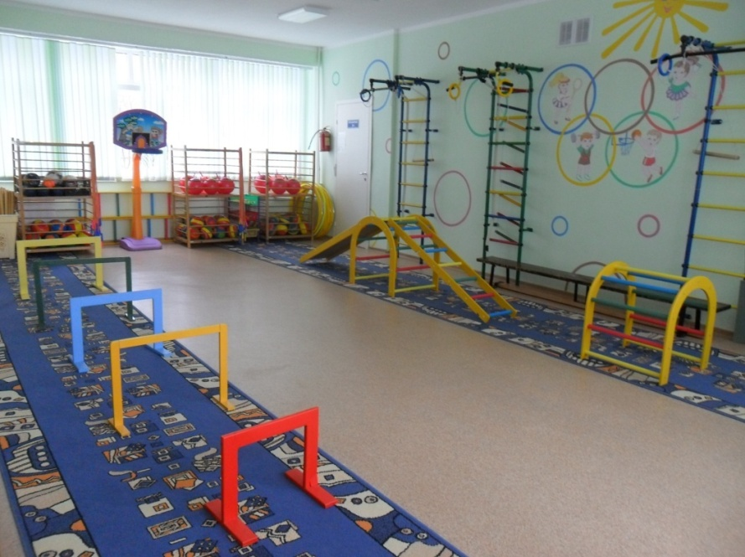

№ п/п | Название | Количество
1.  2.  3.  4.  5.  6.  7.  8.  9.  10.  11.  12.  13.  14.  15. | Спортивный комплекс ДСК «Лидер»  Спортивный комплекс ДСК «Лидер»  Скамья гимнастическая на металлических ножках  Мобильная баскетбольная стойка  Тележка для спортинвентаря  Щит для метания в цель на шведскую стенку  Двух ярусная стойка для мячей  Корзины  Шведская стенка  Ковры  Огнетушитель ОП – 4  Жалюзи (серо-зеленые)  Ионизатор  Лесенка – балансир  Спортивный комплекс «Геркулес» | 2 шт.  1шт.  2 шт.  2 шт.  4 шт.  2 шт.  3 шт.  2 шт.  4 шт.  2 шт.  1 шт.  4 шт.  1 шт.  2 шт.  1 шт.

Оборудование и инвентарь в спортивном зале.
Корзина № 1
№ п.п | Название оборудования | Количество
1 | Гимнастическая палка деревянная разного размера | 26 шт.
Стеллаж № 1
 | ПОЛКА № 1
1 | Медицинбол | 13 шт.
2 | Баскетбольный мяч | 2 шт.
3 | Футбольный мяч | 1 шт.
4 | Волейбольный мяч | 1 шт.
5 | Резиновый надувной мяч | 1 шт.
6 | Баскетбольный мяч | 2 шт.
 | ПОЛКА № 2
1 | Резиновый мяч большого размера | 18 шт.

КАРЗИНА НА КОЛЕСИКАХ № 2
 | ЯЩИК № 1
1 | Погремушка | 29 шт.
2 | Резиновый валик массажный | 6 шт.
 | ЯЩИК № 2
1 | Резиновый мяч мал. | 19 шт.
 | ЯЩИК № 3
1 | Резиновый мяч мал. | 20 шт.

СТИЛАЖ № 2
 | ПОЛКА № 1
1 | Надувной мяч большой | 1 шт.
2 | Скакалка | 26 шт.
 | ПОЛКА № 2
1 | Мяч - хоп | 5 шт.
 | ПОЛКА № 3
1 | Мяч резиновый большой | 18 шт.

СТИЛАЖ № 3
 | ПОЛКА № 1
1 | Надувной мяч цветной | 1 шт.
 | ПОЛКА № 2
1 | Мяч - хоп | 5 шт.
 | ПОЛКА № 3
1 | Мяч резиновый большой | 18 шт.
2 | Обруч пластмассовый желтый | 23 шт.

ТЕЛЕЖКА № 1
 | ПОЛКА № 1
1 | Ракетка для бадминтона | 8 шт.
2 | Обруч пластмассовый синие | 15 шт.
 | ПОЛКА № 2
1 | Кегля | 30 шт.
2 | Эстафетная палочка | 2 шт.
3 | Гимнастическая палка пластмассовая | 8 шт.
 | ПОЛКА № 3
1 | Мешок для корректировки осанки 150 гр. | 30 шт.
2 | Мешок для корректировки осанки 200 гр. | 30 шт.
3 | Мешок для корректировки осанки 400 гр. | 30 шт.

ТЕЛЕЖКА № 2
 | ПОЛКА № 1
1 | Разметчик для спортивных игр | 20 шт.
2 | Разметочная фишка | 10 шт.
3 | Конус с отверстиями | 13 шт.
4 | Лента гимнастическая | 46 шт.
 | ПОЛКА № 2
1 | Кубик пластмассовый | 66 шт.
 | ПОЛКА № 3
1 | Дорожка ребристая | 2 шт.
2 | Трубочка пластмассовая (игра «Городки») | 25 шт.

ТЕЛЕЖКА № 3
 | ПОЛКА № 1
1 | Дорожка «Шагайка» | 3 шт.
 | ПОЛКА № 2
1 | Мяч резиновый среднего размера | 26 шт.
 | ПОЛКА № 3
1 | Мяч резиновый среднего размера | 27 шт.

ТЕЛЕЖКА № 4
 | ПОЛКА № 1
1 | Гантели | 20 шт.
 | ПОЛКА № 2
1 | Игра «Кольцеброс» | 4 шт.
2 | Ведра - ходули | 7 шт.
 | ПОЛКА № 3
1 | Мягкий модуль | 6 шт.

- ОБОРУДОВАНИЕ ТРЕНАЖЕРНОГО ЗАЛА
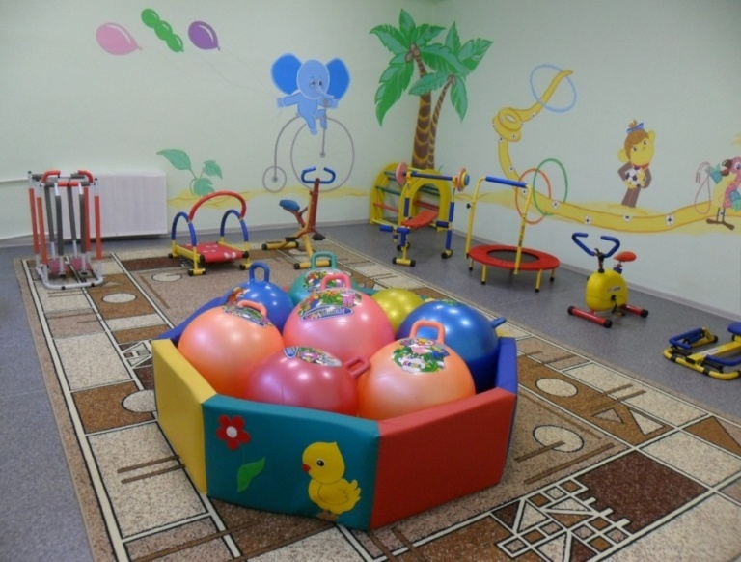

№ п/п | Название | Количество
1. | Велотренажер детский | 1 шт.
2. | Тренажер «Наездник» | 1 шт.
3. | Тренажер «Бегущий по волнам» | 1 шт.
4. | Батут с держателем | 2 шт.
5. | Тренажер «Беговая дорожка» | 1 шт.
6. | Тренажер «Силовой» | 1 шт.
7. | Тренажер «Гребля» | 1 шт.
8. | Мат сборный 2-секционный | 2 шт.
9. | Мягкий модуль | 6 шт.
10. | Диск «Здоровье» | 2 шт.
11. | Мягкий коврик большой | 26 шт.
12. | Мат спортивный | 2 шт.
13. | Мат без аппликаций | 4 шт.
14. | Сухой басеин | 1 шт.
15. | Мягкий модуль кольцо | 1 шт.
16. | Футбольные ворота большие | 2 шт.
17 | Детские футбольные ворота малые | 2 шт.
18. | Фитбол | 11 шт.

- ОБОРУДОВАНИЕ ДЛЯ КАБИНЕТА ПО ФИЗИЧЕСКОЙ КУЛЬТУРЕ

Перечень основного оборудования
№ | Наименование имущества | Кол-во
Технические средства
1. | Музыкальный центр | 1 шт.
2. | Компьютер | 1 шт.
3. | Процессор | 1 шт.
4. | Клавиатура | 1 шт.
5. | Мультимедийный экран, | 1 шт.
6. | Проэктор EPSON, | 1 шт.
7. | Видеокамера SONU | 1 шт.
8. | Цифровой фотоаппарат SONU | 1 шт.
Предметы мебели
1. | Кресло | 1 шт.
2. | Стул мягкий | 1 шт.
3. | Шкаф для верхней одежды | 1 шт.
4. | Шкаф для учебного материала и методической литературы | 2 шт.
5. | Шкаф с нишей | 1 шт.
6. | Стол письменный | 1 шт.
7. | Жалюзи серо - зеленые | 2 шт.

Спортивный инвентарь.
СЕЛЛАЖ №1
№ | ПОЛКА №1 | Количество
1 | Сетка навесная «Волейбольная» | 1 шт.
2 | Канат с крюком | 2 шт.
3 | Канат спортивный | 1 шт.
4 | Кольца вязанные для прыжков в длину | 10 шт.
 | ПОЛКА №2
1 | Дорожка «Следочки» без поролона | 2 шт.
2 | Мягкий коврик мал. | 26 шт.
3 | Ведро пластмассовое | 2 шт.
4 | Флажки на деревянной палочке | 7 шт.
5 | Флажки на пластмассовой палочке | 61 шт.
6 | Подставка под спину мягкая | 2 шт.
 | ПОЛКА №3
1 | Мягкие модули | 12 предметов
2 | Ящик пластмассовый для спортинвентаря | 1 шт.
3 | Мешки для прыжков в длину | 2 шт.
 | Волан в тубе | 10 шт.
 | ПОЛКА №4
1 | Клюшка хоккейная | 5 шт.
2 | Мяч пластмассовый хоккейный | 5 шт.
3 | Корзина для мытья инвентаря | 1 шт.
4 | Корзина пластмассовая | 2 шт.
5 | Шарик пластмассовый | 119 шт.
6 | Змея «Егорка» | 1 шт.

№ | Наименование инвентаря | Количество
1. | Дуга для подлезания металлическая малые | 3 шт.
2. | Стойки для прыжков в высоту деревянные | 3 шт.
3. | Дуга для подлезания металлическая большие | 3 шт.
4. | Доска ребристая деревянная разного размера | 6 шт.
5. | Дуга для подлезания «Радуга» | 6 шт.
6. | Тоннель для подлезания 5-ти секционный | 2 шт.
7. | Куб дерево 20 см | 1 шт.
8. | Летающая тарелка | 15 шт.
9. | Дорожка «Шагайка» | 2 шт.
10. | Ракетка для настольного тенниса | 12 шт.
11. | Ботинки лыжные (детские) | 10 пар.
12. | Манишки с номером | 12 шт.
13. | Мяч резиновый тяжелый | 28 шт.

- КЛАДОВАЯ КОМНАТА (подвал).
№ | Наименование инвентаря | Количество
1 | Кубик пластмассовый | 24 шт.
2 | Игра «Кольцеброс 2 в 1» | 1 набор
3 | Игра «Городки» | 5 наборов
4 | Кегли с шариками | 2 набора
5 | Вожжи «Первые шаги» | 34 шт.
6 | Клюшка для гольфа | 30 шт.
7 | Лунка для гольфа | 33 шт.

8 | Груша боксерская детская | 1 шт.
9 | Тренажер для глаз | 1 шт.
10 | Гантели 1 кг. | 4 шт.
11 | Гантели 0,5 кг. | 24 шт.
12 | Свисток судейский | 17 шт.
13 | Колокольчик | 30 шт.
14 | Мячик для настольного тенниса | 23 шт.
15 | Насос для мяча | 2 шт.
16 | Веревка для стойки (прыжки в высоту) | 2 шт.
17 | Ракетки пляжные с мячиком | 12 наборов
18 | Корзина | 2 шт.
19 | Теннис настольный | 8 наборов
20 | Скакалка | 56 шт.
21 | Куб деревянный 40 см | 2 шт.
22 | Обруч пластмассовый желтый | 14 шт.
23 | Мат без аппликации | 4 шт.

24 | Палка гимнастическая деревянная | 93 шт.
25 | Детская игра «Кегли» | 1 шт.
26 | Гимнастическая лесенка-стремянка | 1 шт.
27 | Лажные палки для взрослых | 2 пары
28 | Клюшка хоккейная разного размера | 13 шт.
29 | Игра «Хоккей на траве» (2 клюшки + 1 мяч) | 15 наборов
30 | Обруч пластмассовый синий | 72 шт.
31 | Палка гимнастическая пластмассовая | 12 шт.
32 | Лыжи детские | 23 пары
33 | Лыжи взрослые | 2 пары
34 | Лыжные палки детские | 10 пар
35 | Лыжные ботинки для взрослых | 2 пары
36 | Чехол для дуги | 2 шт.
37 | Тренажер «Растяжение» | 1 шт.

- МЕТОДИЧЕСКАЯ ЛИТЕРАТУРА
№ п/п | Наименование методической литературы | Вид образовательного и информационного ресурса(печатный / электронный) Количество
1. | От рождения до школы. Примерная общеобразовательная программа дошкольного образования (пилотный вариант) / Под ред. Н.Е. Вераксы, Т.С. Комаровой, М.А. Васильевой. – 3-е изд., испр. и доп. - М.: Мозаика-синтез, 2014. – 368с. | печатный - 1
2. | Адашкявичене Э.Й. Баскетбол для дошкольников: Из опыта работы. - М.: Просвещение, 1983. – 79 с., ил. | печатный - 1
3. | Вареник Е.Н., Кудрявцева С.Г., Сергиенко Н.Н. Занятия по физкультуре с детьми 3-7 лет: Планирование и конспекты. - М.: ТЦ Сфера, 2009. – 208 с. (Здоровый малыш). | печатный - 1
4. | От рождения до школы. Примерная основная общеобразовательная программа дошкольного образования / Под ред. Н.Е. Вераксы, Т.С. Комаровой, М.А. Васильевой. – 2-е изд., испр. и доп. - М.: Мозаика – синтез, 2011. – 336 с. | печатный - 1
5. | Глазырина Л.Д. Физическая культура дошкольника. Средний возраст. – М.: «Гуманитарный издательский центр ВЛАДОС» 1999. – 304 с. | печатный - 1
6. | Железняк Н.Ч., Желобкович Е.Ф. 100 комплексов ОРУ для младших дошкольников с использованием стандартного и нестандартного оборудования. - М.: Издательство «Скрипторий 2003», 2010. – 120 с. | печатный - 1
7. | Железняк Н.Ч., Желобкович Е.Ф. 100 комплексов ОРУ для старших дошкольников с использованием стандартного и нестандартного оборудования. - М.: Издательство «Скрипторий 2003», 2010. – 120 с. | печатный - 1
8. | Желобкович Е.Ф. Физкультурные занятия в детском саду. Подготовительная к школе группа. - М.: Издательство «Скрипторий 2003», 2010. – 224 с. | печатный - 1
9. | Желобкович Е.Ф. Физкультурные занятия в детском саду. Старшая группа. - М.: Издательство «Скрипторий 2003», 2010. – 216 с. | печатный - 1
10. | Желобкович Е.Ф. Физкультурные занятия в детском саду. Средняя группа. - М.: Издательство «Скрипторий 2003», 2010. – 192 с. | печатный - 1
11. | Е.Ф. Желобкович Физкультурные занятия в детском саду. 2-я младшая группа. - М.: Издательство «Скрипторий 2003», 2009. – 168 с. | печатный - 1
12. | Желобкович Е.Ф. Футбол в детском саду. Конспекты занятий. - М.: Издательство «Скрипторий-2003», 2009. – 88 с. | печатный - 1
13. | Желобкович Е.Ф. 150 эстафет для детей дошкольного возраста. - М.: Издательство «Скрипторий-2003», 2010. – 120 с. | печатный - 1
14. | Двигательная активность детей в разновозрастных группах. / Автор-сост. Р.А. Жукова. - Волгоград: ИТД «Корифей», 2011. – 128 с. | печатный - 1
15. | Картушина М.Ю. Сюжетные физкультурные занятия для детей средней группы ДОУ. - М.: Издательство «Скрипторий 2003», 2011. – 112 с. | печатный - 1
16. | Детские подвижные игры народов СССР: Пособие для воспитателя дет. сада / Сост. А.В. Кенеман; Под ред. Т.И.Осокиной. - М.: Просвещение, 1988. – 239 с.: ил. | печатный - 1
17. | Пензулаева Л.И. Физкультурные занятия в деском саду. Старшая группа. Конспекты занятий. - М.: Мозаика – синтез, 2010. – 128 с. | печатный - 1
18. | Пензулаева Л.И. Физкультурные занятия в деском саду. Средняя группа. Конспекты занятий. - М.: Мозаика – синтез, 2010. – 112 с. | печатный - 1
19. | Пензулаева Л.И. Физкультурные занятия с детьми 3-4 лет. Конспекты занятий. - М.: Мозаика – синтез, 2010. – 80 с. | печатный - 1
20. | Пензулаева Л.И. Подвижные игры и игровые упражнения для детей 3-5 лет. - М.: Гуманит. изд. центр ВЛАДОС, 2003. – 112 с. | печатный - 1
21. | Необычные физкультурные занятия для дошкольников / авт. – сост. Е.И. Подольская. – Изд. 2-е. - Волгоград: Учитель, 2011. – 167 с. | печатный - 1
22. | Спортивные занятия на открытом воздухе для детей 3-7 лет / авт. - сост. Е.И. Подольская. – 2-е изд. - Волгоград: Учитель, 2012. – 183 с. | печатный - 1
23. | Прищепа С.С. Физическое развитие и здоровье детей 3-7 лет: Обзор программ дошкольного образования. - М.: ТЦ Сфера, 2009. – 128 с. | печатный - 1
24. | Пустынникова Л.Н. Коньки в детском саду: Из опыта работы. - М.: Просвещение, 1979. – 80 с. | печатный - 1
25. | Познавательные физкультурные занятия. Подготовительная группа / авт. – сост. Т.Б.Сидорова. - Волгоград: Учитель, 2011. – 169 с. | печатный - 1
26. | Организация спортивного досуга дошкольников 4-7 лет /авт. – сост. Н.М. Соломенникова. - Волгоград: Учитель, 2011. – 135 с. | печатный - 1
27. | Э.Я. Степаненкова Методика проведения подвижных игр. Пособие для педагогов дошкольных учреждений. - М.: Мозаика – синтез, 2009. – 64 с. | печатный - 1
28. | Тарасова Т.А. Контроль физического состояния детей дошкольного возраста: Методические рекомендации для руководителей и педагогов ДОУ. - М.: ТЦ Сфера, 2005. – 176 с. – (Приложение к журналу «Упражнение ДОУ»). | печатный - 1
29. | Парная гимнастика: программа, конспекты занятий с детьми 3-6 лет / Т.Э.Токаева. - Волгоград: Учитель, 2011. – 126 с. | печатный - 1
30. | Д.В.Хухлаева Методика физического воспитания в дошкольных учреждениях: Учеб. Для учащихся пед. уч-щ по спец. № 2010 «Воспитание в дошкол. учреждениях» и №2002 «Дошкол. воситание». – 3-е изд., перераб. и доп. - М.: Просвещение, 1984. – 208 с., ил. | печатный - 1
31. | Сулим Е.В. Зимние занятия по физкультуре с детьми 5-7 лет: Планирование, конспекты. - М.: ТЦ «Сфера», 2011. -80 с. – (Здоровый малыш). | печатный - 1
32. | Швайко Г.С. Игры и игровые упражнения для развития речи: Кн. для воспитателя дет. сада: Из опыта работы / Под ред. В.В. Гербовой. – 2-е изд., - испр. - М.: Просвещение, 1988. – 64 с.: ил.
33. | Полтавцева Н.В., Гордонова Н.А. Физическая культура в дошкольном детстве. Пособие для инструкторов физкультуры и воспитателей, работающих с детьми 4-5 лет. М.: Просвещение «РОСМЭН», 2007 – 270 с. | печатный - 1
34. | Тимофеева Е.А. Подвижные игры с детьми младшего дошкольного возраста: Кн. для воспитателя дет. сада.- 2-е изд.., испр. и доп. - М.: Просвещение, 1986. – 79 с., ил. | печатный - 1
35. | Николаева Н.И. Школа мяча: Учебно-методическое пособие для педагогов и специалистов дошкольных образовательных учреждений. - СПб.: Детство – пресс, 2008. – 96 с., илл. | печатный - 1
36. | Сулим Е.В. Детский фитнес. Физкультурные занятия для детей 3-5 лет. - М.: ТЦ Сфера, 2014. – 160 с. (Растим детей здоровыми). | печатный - 1
37. | Сулим Е.В. Детский фитнес. Физкультурные занятия для детей 5-7 лет. - М.: ТЦ Сфера, 2015. – 224 с. (Растим детей здоровыми). | печатный - 1
38. | Алябьева Е.А. Нескучная гимнастика. Тематическая утренняя зарядка для детей 5-7 лет. - М.: ТЦ Сфера, 2014. -144 с. – (Растим детей здоровыми). | печатный - 1
39. | Сочеванова Е.А. Подвижные игры с бегом для детей 4-7 лет: Методическое пособие для педагогов ДОУ. - СПб: Детство-пресс, 2012. -48 с. | печатный - 1
40. | Сборник подвижных игр. Для занятий с детьми 2-7 лет / Авт. – сост. Э.Я. Степаненкова. - М.: Мозаика-синтез, 2014. – 144 с. | печатный - 1
41. | Детские олимпийские игры:. занятия с детьми 2-7 лет / Л.А Соколова. - Волгоград: Учитель, 2014. – 78 с. | печатный - 1
42. | Т.Е Харченко Спортивные праздники в деском саду. М.: ТЦ Сфера, 2013 - 128 с. 9Растим детей здоровыми). | печатный - 1
43. | Кнушевицкая Н.А., Кирилова Ю.А. Здравствуй, зимняя олимпиада! - СПб: ООО «Издательство «Детство – пресс», 2013. – 32 с., цв. ил. – (Праздничное оформление интерьеров ДОУ: Спортивный зал). | печатный - 1
44. | Железняк Н.Ч. занятия на тренажерах в детском саду. - М.: Издательство «Скрипторий 2003», 2009. – 120 с. | печатный - 1
45. | Железняк Н.Ч., Желобкович Е.Ф. 100 комплексов ОРУ для старших дошкольников с использованием стандартного и нестандартного оборудования. - М.: Издательство «Скрипторий 2003», 2009. – 112 с. | печатный - 1
46. | Фролов В.Г., Юрко Г.П. Физкультурные занятия на воздухе с детьми дошкольного возраста: Пособие для воспитателя дет. сада. - М.: Просвещение, 1983. – 191 с., ил. | печатный - 1
47. | Анферова В.И. Физкультурные сюжетные занятия с детьми 3-4 лет. - М.: ТЦ Сфера, 2012. – 112 с. (Модули Программы ДОУ). | печатный - 1
48. | Игры и развлечения детей на воздухе / Т.И. Осокина, Е.А. Тимофеева, Л.С. Фурмина. – 2-е изд., дораб. - М.: Просвещение, 1983. – 224 с., ил. – (Б-ка воспитателя дет. сада). | печатный - 1
49. | Ковалько В.И. Азбука физкультминуток для дошкольников: Средняя, старшая, подготовительная группы. - М.:ВАКО, 2011. – 176 с.- (Дошкольники: учим, развиваем, воспитываем). | печатный - 1
50. | Асачева Л.Ф., Горбунова О.В. Система занятий по профилактике нарушении осанки и плоскостопия у детей дошкольного возраста. - СПб.: ООО «Издательство «Детство-пресс», 2013. – 112 с. | печатный - 1
51. | Формирование правильной осанки и коррекция плоскостопия у дошкольников: рекомендации, занятия, игры, упражнения / авт.-сост. Т.Г. Анисимова, С.А. Ульянова; под ред. Р.А. Ереминой. - Волгоград: Учитель, 2009. – 146 с. | печатный - 1

